**软件工程**

**题 目：01背包论坛管理系统**

**团队名称： 软件工程四人小团队**

**班 级： 19级卓越班**

**指导教师： 代祖华**

**成 员： 刘温元 闫雨馨 刘转弟 李瑞婷**

第一章 绪论

1.1系统开发背景

背包问题是组合优化学科中一个经典而著名的问题,他的研究价值不言而喻，吸引了很多学者，有各种网站，论坛，书籍，资料，都在谈论背包问题。但是迄今为止没有一个共享社区系统可以完整地说明讨论背包问题，背包问题依旧碎片化。

我们最近调研了很多人，包括学生，从业者等，不限专业，不限性别，对背包问题的了解程度进行调研，发现虽然超过一半的人不了解背包问题，但依然有80%的人认为有必要去建立背包问题知识社区系统，也愿意了解相关知识，并且他们也希望这个社区可以保证知识的全面性和理解性。

背包问题是一个一站式平台，知识共享，用户注册便可以去了解背包问题，并且访问该平台便可以解决关于背包问题的所有需求，该系统包含了典型算法源代码、开源数据集、背包问题相关文献资源等，可以帮助用户直接，全面，清晰了解背包问题！

背包问题系统是通过用户注册，然后登陆，用户可以在里面查资料，获取背包问题相关资源，解决问题，也可以进行资源上传，论坛发布，回复。

# 第二章 需求分析

2.1可行性分析

知识的传播目前已经可以借助数字化的手段，知识社区系统就是社会大环境下的新兴产物。知识社区系统就是为用户知识信息的实时获取，知识的传播，知识的共享打造的一个平台。知识社区可以定义为：由于部分人对某一主题的共同兴趣和知识获取、[交流](https://baike.baidu.com/item/%E4%BA%A4%E6%B5%81/2700357" \t "https://baike.baidu.com/item/%E7%BD%91%E7%BB%9C%E7%9F%A5%E8%AF%86%E7%A4%BE%E5%8C%BA/_blank)需求而聚集，并通过在网络环境下进行创造和共享相关知识的活动而结成密切互动关系的群体。知识社区的成员来源几乎不受地理位置、种族区别等现实生活因素的影响，成员之间的知识交流客观阻碍不大，这使得知识的发掘和创造具有了极大的潜力空间和可能性。知识社区系统存在改革的潜力，利于更好的进行知识体系的完善。从社会网络理论视角来探讨知识社区系统的构建具有很大的研究和发展空间,利用社会网络的特点和优势来促进知识社区系统在理论和实践方面的发展，具有重要的理论和现实意义。

由注册用户共享的背包问题知识社区系统，系统具有资源上传、检索、资源审核与管理、背包问题主题知识论坛、资源类型至少包括：典型算法源代码、开源数据集、背包问题相关文献资源，系统设置管理员，用于系统用户管理、资源有效性审核。

国内外对于知识社区构建的重要意义已基本达成共识，知识信息服务与社会网络站点的融合受到了国内外研究者的普遍关注。在知识社区构建方面,国内较注重理论架构和探讨,国外研究则较多地从案例分析入手,研究细化具体,注重实践操作。这些国内外的研究资料为本选题提供了丰富的资料。但总体而言,知识社区构建的相关研究还处于起步阶段,正处于集思广益.各抒已见的时期;像背包问题的研究这样细化的知识社区系统的实践发展也还比较少,因此,对该问题的深入研究有很大的必要性和现实意义。

2.2.系统逻辑模型

它是描述系统的逻辑模型的，图中没有任何具体的物理元素，只是描述信息在系统中流动和处理的情况，它比口头与文字的描述更直观地显示出来系统中数据的使用。

数据流图简称DFD图，数据流图有四种成分：源点或终点、处理、数据存储表和数据流。图中没有任何具体的物理元素，只是描述信息在系统中的流动和处理情况，即使不是专业的计算机技术人员也容易理解，是极好的理解工具。它能精确的描述系统的逻辑模型，描述数据在MIS中有输入经过存储、加工处理最后输出的全过程，是设计者和用户交流的很好的工具。

|  |  |  |
| --- | --- | --- |
| 图 形 符 号 | 名 称 | 符 号 说 明 |
|  | 实体 | 记述系统之外的数据提供或数据获得组织机构或个人，框内为实体名称 |
|  | 处理 | 记述某种业务的手工或计算机处理中，PM区记述处理标号 |
|  | 数据存储 | 记述与处理有关的数据存储，DN区记述存储的标号，S区记述存储数据的名称 |
|  | 数据流 | 记述数据流的流动方向，FM记述数据流的名称 |

表2-1 数据流图的图形符号

数据流图采用自顶向下的方法绘制，从研究系统概况开始，然后逐层向下分解，直到所需的详尽程序为止。本系统根据前面绘制的业务流程图，采用自顶向下，逐层细化的方法，画的每一部分各层的数据流图如下：

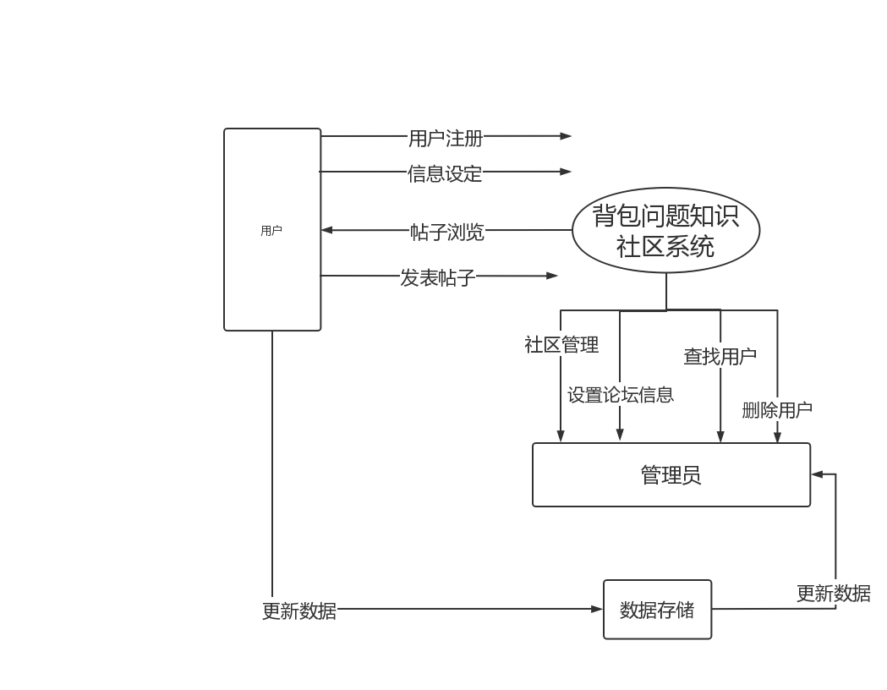

图 2-2 网站系统数据流图

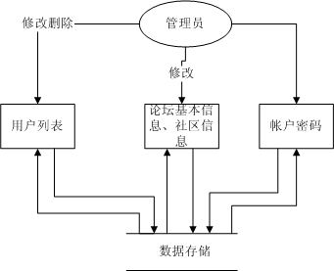

图2-3 管理员操作子系统数据流图

管理员可以从数据库中获得所有的用户列表、论坛的一些基本信息、社区公告、社区活动通知等，并且可以对其进行修改，更新过后的数据存放于数据库中。

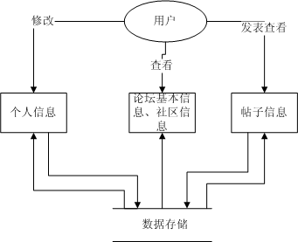

图2-4 用户操作子系统数据流图

用户在登陆本网站之后，可以获取数据库中存放着的个人基本信息、论坛的基本信息以及社区的一些信息例如社区公告、社区活动，还可以获取帖子的信息。但是用户只能对一些信息查看而不具备更改的权限，更新过后的数据又将存放于数据库中。

2.3数据字典

2.3.1 数据流的定义

数据流是数据结构在系统内传输的路径。对数据流的描述通常包括如下内容：｛数据流名，说明，编号，数据流来源，数据流去向，组成（数据结构）｝。

1、“级别”数据流

数据流名称：用户级别

描述：描述用户级别

组成：用户级别+经验值

来源：管理员

2、发贴设置数据流

数据流名称：发帖设置

描述：描述发帖设置的信息

组成：帖子最大长度+每页主题数+每主题贴子数

来源：管理员

3、版区设置数据流

数据流名称：版区设置

描述：描述版区设置的信息

组成：版区中文名+版区管理员

来源：管理员

4、用户管理数据流

数据流名称：用户管理

描述：描述用户授权信息

组成：用户名+ID+密码

来源：管理员

5、用户贴子信息

数据流名称：用户帖子信息

描述：描述用户帖子信息

组成：文章主题+文章状态+正文+发表时间

来源：用户

6、用户个人信息

数据流名称：用户个人信息

描述：描述用户个人信息

组成：用户名+昵称+密码+重复密码+Email+密码+密码提示问题+密码提示答案

来源：用户

2.3.2 数据存储定义

数据存储是数据结构停留或保存的地方。也是数据流的来源和去向之一，可以是手工文档或手工凭单，也可以是计算机文档。一般而言，应包括如下内容：｛数据存储名，说明，编号，输入的数据流，输出的数据流，组成（数据结构），数据量，存取频度，存取方式｝。

1、“用户级别信息”存储定义

文件名称：用户级别信息

描述：登录系统用户的级别信息。

组成：用户级别+经验值

相关过程：级别设置

2、 “发帖设置信息”存储定义

文件名称：发帖设置信息

描述：对发帖的基本信息的设定。

相关过程：发帖设置

3、 “版区设置信息”存储定义

文件名称：版区设置的信息

描述：对版区的基本信息的设定。

组成：版区中文名+版区英文名+版区管理员

相关过程：版区设置

4、 “用户信息”存储定义

文件名称：用户的授权信息

描述：对用户授权信息的设定。

组成：用户名+ID+密码

相关过程：用户授权信息

5、 “帖子信息”存储定义

文件名称：帖子信息

描述：用户的发表的帖子信息。

组成：文章主题+文章状态+正文+发表时间

6、 “个人用户信息”存储定义

文件名称：个人信息

描述：用户的个人信息。

组成：用户名+昵称+密码+重复密码+EMAIL+密码+提示问题+密码答案

相关过程：用户授权信息

2.3.3 数据处理定义

处理过程的具体处理逻辑通常在详细设计过程中用判定表或判定树来描述。在数据字典中，只无原则描述处理过程的说明性信息，通常包括以下内容：｛处理过程名，说明，输入数据流，输出数据流，处理｝。

1、“管理员操作子系统”定义

过程名：管理员操作子系统

描述：完成管理员的所有操作

输入数据流：用户级别信息、帖子设置信息、版区信息、用户信息。

输出数据流：用户级别信息、帖子设置信息、版区信息、用户信息

2、 “用户操作子系统”定义

过程名：用户操作子系统

描述：完成用户的所有操作

输入数据流：用户个人信息、帖子信息。

输出数据流：用户个人信息、帖子信息

# 第三章 数据库设计

3.1数据库逻辑设计

数据库的逻辑设计即是表结构和表关系的设计，本系统的E-R图如下：

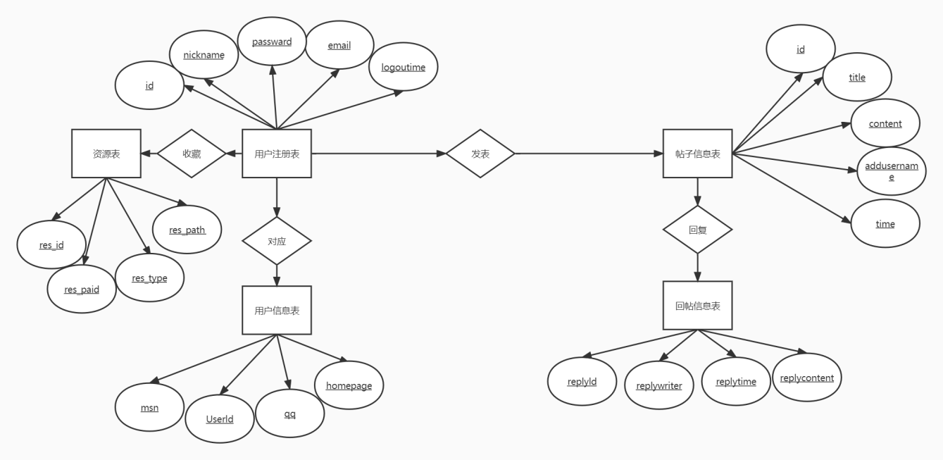

图3-1 数据库E-R图

本系统的表结构设计如下：

**用户注册表**：该表记录着的用户注册的基本信息。

|  |  |  |  |  |
| --- | --- | --- | --- | --- |
| 字段名称 | 字段类型 | 字段大小 | 主键 | 备注 |
| ID | Numeric | 9 | Y | 注册序号 |
| Username | varchar | 20 | N | 用户名 |
| Nickname | varchar | 60 | N | 昵称 |
| Password | varchar | 40 | N | 密码 |
| repasswd | varchar | 40 | N | 重复密码 |
| Email | varchar | 255 | N | 电子邮箱 |
| Question | varchar | 255 | N | 密码提示问题 |
| Answer | varchar | 255 | N | 密码提示答案 |
| Logintime | Numeric | 9 | N | 首次登录时间 |
| Logouttime | Numeric | 9 | N | 最后登录时间 |
| logintimes | int | 4 | N | 登录次数 |

表3-2 用户注册表

**用户信息表**：该表主要用于存储用户的信息，包括用户号、个人主页、QQ号码以及性别。

|  |  |  |  |  |
| --- | --- | --- | --- | --- |
| 字段名称 | 字段类型 | 字段大小 | 主键 | 备注 |
| USERID | numeric | 9(10,0) | Y | 用户id |
| INTREST | varchar | 255 | N | 兴趣 |
| HOMEPAGE | varchar | 255 | N | 主页 |
| OICQNO | varchar | 255 | N | QQ号码 |
| SEX | varchar | 255 | N | 性别 |

表3-3 用户信息表

**帖子信息表：**该表主要用于存放帖子的内容，字段包括帖子id、帖子题目、帖子内容、作者姓名、发表时间等。

|  |  |  |  |  |
| --- | --- | --- | --- | --- |
| 字段名称 | 字段类型 | 字段大小 | 主键 | 备注 |
| Id | Numeric | 9 | Y | 序号 |
| Title | Varchar | 200 | N | 标题 |
| Content | Varchar | 3000 | N | 内容 |
| Addusername | Varchar | 20 | N | 发表人名字 |
| Starttime | Numeric | 9 | N | 开始时间 |
| endtime | Numeric | 9 | N | 结束时间 |

表3-4 帖子信息表

**帖子回复表：**该表主要用于存放帖子回复的内容，包括回复用户id、回复时间、回复内容的等。

|  |  |  |  |  |
| --- | --- | --- | --- | --- |
| 字段名称 | 字段类型 | 字段大小 | 主键 | 备注 |
| Replyid | Numeric | 9 | Y | 回复人序号 |
| Replywriter | Varchar | 20 | N | 回复人名字 |
| Replytime | Numeric | 9 | N | 回复时间 |
| Replycontent | Varchar | 3000 | N | 回复内容 |

表3-5 帖子回复表

**资源表：**

|  |  |  |  |  |
| --- | --- | --- | --- | --- |
| 字段名称 | 字段类型 | 字段大小 | 主键 | 备注 |
| res_id | VARCHAR(50) | 9 | Y | 资源名 |
| res_cnt | IGINT | 20 | N | 资源计数 |
| res_paid | TINYINT(1) | 2 | N | 0：免费；1：收费 |
| res_type | VARCHAR(10) | 255 | N | 文件类型 |
| res_path | VARCHAR(100) | 255 | N | 文件路径 |

表3-6 资源表

# ****软硬件及外部系统接口需求****

4.1 用户界面

用户界面是程序中用户能看见并与之交互作用的部分,设计一个好的用户界面是非常重要的,本设计将为用户提供美观,大方,直观,操作简单的用户界面。各个页面窗口风格（包括颜色、字体、提示信息、图标、title 等）保证用户界面的友好性、易操作性，而且符合用户操作习惯。用户键入内容与后台数据库相匹配，也涉及到后台数据库的调用；

4.2 硬件需求

设备为任意一台联机电脑设备。硬件配置应遵循如下原则：具有高的可靠性，可用性和安全性。支持windows类操作系统。

4.3 运行环境

1.Web 浏览器： Chrome、Opera、Safari、Firefox及任何支持HTML5标准的浏览器。

2.标准分辨率：1024*768、1920*1080、2K

# **可靠性与可用性需求**

5.1 性能需求

1.处理能力

网站处理能力主要考虑网站能承载的最大并发用户数，按照实际情况的规划，系统至少能承载的最大并发用户数要求达到200。

2.响应时间

为了能够快捷地提供班级网站服务，系统应该能够快速地响应在线测评请求。浏览主页需在5秒内完成，浏览资源下载页面需在5秒内完成，浏览班级公告页面a需在3秒内完成，浏览成绩管理页面需在6秒内完成；用户最终得到结果的响应时间除了与系统响应速度有关外，还与网络状况有关。因此对Web服务器端需要较高的要求。

5.2 安全性需求

传输的数据都采用高强度的加密算法加密 (DES)，使得数据即使泄漏、被截获后，也无法识别相关的数据内容，确保数据安全。对于客户端与服务器交互的数据，使用安全套接子层 (SSL,SSL 加密传输主要是针对 WEB的数据传输，基于重要信息的传输安全考虑而设计的) 进行信息交换，并在客户移动终端和服务器之间重要的信息的交换。

5.3适应性需求

系统主要使用于高校的局域网，Windows 、MacOS等环境，连接数据库后，本系统需要DBMS放班级网站数据库即可；所以，在操作方式、运行环境、与其它软件的接口以及开发计划等发生变化时，系统具有一定的适应能力。

5.4易用性需求

各个页面窗口风格（包括颜色、字体、提示信息、图标、title 等）保证用户界面的友好性、易操作性，而且符合用户操作习惯。